**2025年黑龙江省大庆三十六中中考物理一模试卷**

一、单选题：本大题共**10**小题，共**40**分。

1.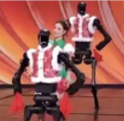今年春晚舞蹈类节目《秧*BOT*》中的机器人*H*1群组和演员一起扭秧歌表演令人惊叹！下列有关描述正确的是(    )

A. 机器人*H*1的身高约160*mm*  
B. 机器人*H*1的体重约80*g*  
C. 这个舞蹈表演的时长约  
D. 所有机器人做同一个舞蹈动作时互为参照物是相对静止的

2.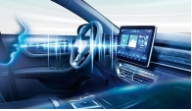如图所示，汽车领域广泛利用人工智能语音助手实现“人与车”全场景自然交互，下列说法正确的是(    )

A. 语音助手发出的声音的频率低于20*Hz*  
B. 减小声音音量实质是降低响度  
C. 人们能分辨出车载音乐中不同乐器的声音，依据是声音的音调  
D. 根据用户语音指令完成指定操作，说明声音可以传递能量

3.小组同学做对比实验，如图所示，在甲、乙两个相同杯子中分别放入适量的冰块和干冰块。放置一段时间后，发现杯内物块均变小。甲杯内有液体出现，外壁有小水珠生成；乙杯内仍然是干燥的，外壁有一层薄霜生成。下面分析正确的是(    )  
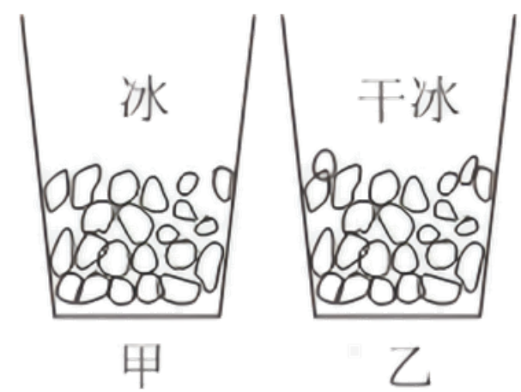

A. 冰块变小是凝固现象，干冰变小是升华现象  
B. 冰块变小需要吸热，干冰变小需要吸热  
C. 小水珠生成是汽化现象，薄霜生成是凝华现象  
D. 小水珠生成需要放热，薄霜生成需要吸热

4.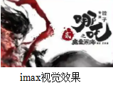近期热映的《哪吒2》以“破界”之姿，打开了国产动画的天花板，也拓宽了全球受众对“中国故事”的想象边界。关于电影放映，下列说法正确的是(    )

A. 放映机的镜头与近视眼镜为同一种透镜  
B. 放映时巨幕应置于放映机镜头的二倍焦距内  
C. 巨幕做成粗糙平面，是为了让光在幕布上发生漫反射  
D. 观影者看到巨幕上的画面是倒立放大的虚像

5.风能作为一种清洁的新能源，越来越受到世界各国的重视。风力发电已成为我国新能源战略的重要组成部分。下列选项中与风力发电机原理相同的是(    )

A. 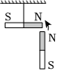 B. 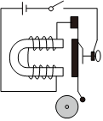  
C. 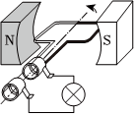 D. 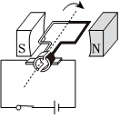

6.下列关于能源和材料的说法不正确的是(    )

A. 石油、天然气和太阳能都是不可再生能源  
B. 半导体材料是制造集成电路的重要材料  
C. 超导材料、纳米材料是性能更好、更有价值的新材料  
D. 核电站使用过的核废料必须谨慎处理，不能随意排放

7.*M*、*N*两小车从同一地点同时朝同一方向做直线运动，*M*车运动的图象如图甲所示，*N*车运动的图象如图乙所示，则对*M*、*N*两车运动过程的分析，正确的是(    )  
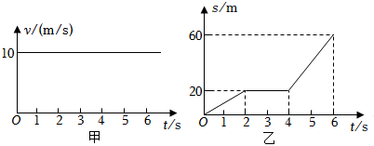

A. ，*M*车速度小于*N*车速度  
B. ，*M*车速度等于*N*车速度  
C. *N*车在内的速度小于在内的速度  
D. ，*M*车通过的路程大于*N*车通过的路程

8.关于重力、弹力和摩擦力，下列说法中正确的是(    )

A. 物体本身就有重力，所以重力没有施力物体  
B. 若物体间有相互作用的弹力，那他们之间就一定存在摩擦力  
C. 摩擦力的方向一定与物体运动的方向相反  
D. 地面上同一点处，物体所受重力的大小与它的质量成正比

9.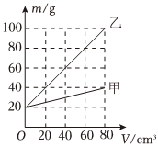向两个相同的容积为100*mL*的容器中分别装入甲、乙两种液体。液体与容器的总质量*m*与液体的体积*V*之间关系如图所示，由图象可知(    )

A. 甲液体的密度为  
B. 甲液体的密度与它的质量成正比  
C. 该容器最多能装25*g*甲液体  
D. 该容器装满乙液体后的总质量为100*g*

10.如图甲所示的电路中，电源电压恒定，闭合开关*S*，将滑动变阻器的滑片*P*从最右端滑至灯泡正常发光的位置，两电压表示数与电流表示数变化的关系图像如图乙所示，则下列说法正确的是(    )

|  |
| --- |
|  |

A. *b*曲线表示电压表示数与电流表示数变化的关系图像  
B. 电源电压为8*V*  
C. 滑动变阻器接入电路的阻值范围是  
D. 灯泡的额定功率为

二、填空题：本大题共**4**小题，共**12**分。

11.请将如图所示的测量结果填写在相应的横线处。  
______ *cm*，______ *s*。

|  |
| --- |
|  |

12.体育课上，小强和同学进行足球比赛，一记头球攻门十分精彩，在此过程中小强用头将飞来的球顶入球门，表明了力可以改变物体的______，同时他觉得头疼，说明力的作用是______的。

13.夏季的南湖公园是人们休闲、散步的理想场所。  
公园里花香四溢，这是______现象。  
湖水面积很大，有利于调节周围的气温，这是由于水的______较大。  
小明买了一瓶冰镇矿泉水，瓶内的冰在熔化过程中，冰水的温度______。小明拧开瓶盖，喝了一大口水，则瓶中剩下水的密度将______。

14.如图甲所示是一款酒精发动机，点燃酒精灯给汽缸内的空气加热，酒精灯通过______的方式增加了汽缸内空气的内能；缸内高温的空气推动活塞将______能转化为机械能，该能量转化与______选填“乙”或“丙”装置实验过程中的能量转化相同；某单缸四冲程汽油机一个做功冲程对外做功150*J*，飞轮的转速是，则每秒对外做功______ *J*。  
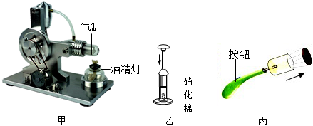

三、作图题：本大题共**3**小题，共**6**分。

15.如图所示，哈尔滨第九届“亚冬会”的吉祥物滨滨正在水平冰面上快乐滑冰。请在图中作出滨滨此时在竖直方向上所受力的示意图。点为其重心

16.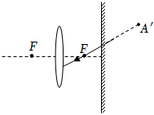如图所示，是点光源*A*在平面镜中所成的像，*A*发出的一条光线经平面镜反射后射向凸透镜，反射光线恰好过凸透镜的焦点，请画出：  
射向平面镜的入射光线；  
经过凸透镜后的折射光线。

17.如图所示，把灯泡按安全用电原则接入家庭电路，要求：当旋钮开关滑片顺时针转动时，灯泡变暗。  
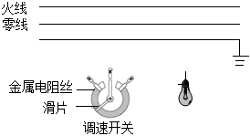

四、实验探究题：本大题共**2**小题，共**26**分。

18.小明根据如图甲所示的电路图连接电路，测量定值电阻的阻值，电源电压恒定。  
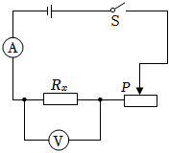  
电路连接过程中，开关应______；闭合开关，移动滑动变阻器的滑片，当电压表示数为时，电流表示数如图乙所示，电路中的电流为______ *A*，则______；  
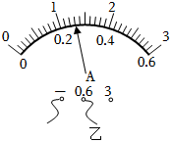  
小明继续移动滑动变阻器的滑片，又进行了几次测量，多次测量的目的是______填选项；  
*A*.减小误差  
*B*.避免偶然性，寻求普遍规律  
按照同样方法，小明又测量了一个小灯泡的电阻，并绘制了其电流随电压变化的图象，如图丙所示。由图象可知，小灯泡的电阻是变化的，原因可能是小灯泡的电阻跟______有关；  
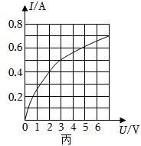  
某小组的同学设计了如图所示的电路图来测量未知电阻的阻值，其中滑动变阻器的最大阻值为*R*，电源电压恒定不变：  
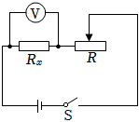  
闭合开关*S*，调节滑动变阻器的滑片位于最左端，读出此时电压表的示数，记为；  
再将滑动变阻器的滑片位于最右端，读出此时电压表的示数，记为；  
则未知电阻______用已知量和测量量的符号表示。

19.小明做“探究凸透镜成像规律”的实验。  
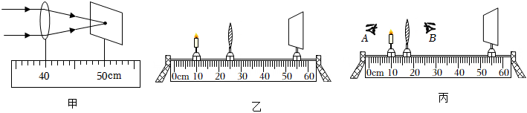  
如图甲所示，将一束平行光正对凸透镜照射，光屏上出现一个最小、最亮的光斑，则凸透镜的焦距______ *cm*；  
小明在某次实验中，将蜡烛、凸透镜、光屏放在光具座上如图乙所示的位置，光屏上呈现清晰的像，此像是倒立、______的实像，生活中______选填“照相机”、“投影仪”或“放大镜”就是依据此成像原理制成的；  
当光屏上出现清晰的像时，小明不小心用手指尖遮挡住了凸透镜的一部分，这时光屏上______选填“仍能”或“不能”成烛焰完整的像；  
小明在图乙中烛焰和凸透镜之间的适当位置放一副眼镜，发现光屏上原本清晰的像变模糊了。将蜡烛向靠近凸透镜方向移动适当距离后，发现光屏上再次得到清晰的像，则该眼镜是______选填“近视”或“远视”眼镜。  
保持蜡烛位置不变，移动凸透镜至如图丙所示位置，则人眼在图中______选填“*A*”或“*B*”处能观察到烛焰的像；用放大镜观察报纸时，要使观察的像更大些，放大镜要______选填“靠近”或“远离”报纸。

五、计算题：本大题共**2**小题，共**16**分。

20.如图甲所示青年人一边看手机一边骑着电动车，结果发生了交通事故。电动车紧急停车要经历如图乙所示的反应和制动两个过程，当电动车以的速度匀速行驶时，他看一眼手机需要，在这段时间内相当于在无人驾驶状态下以原来速度匀速行驶。该人发现情况紧急停车时，在反应时间电动车行驶了4*m*，制动过程中所用时间为3*s*，电动车在这两个过程中的总距离为。求：  
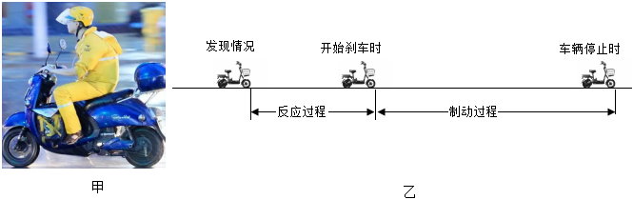  
在看手机时间内，电动车行驶的路程。  
该电动车骑行人的反应时间。  
该电动车从发现情况到紧急停车全程的平均速度。

21.如图甲所示为小红设计的液体密度测量装置的电路图，其中电源电压恒定为18*V*，电流表所选量程为、开关*S*为单刀双掷开关，可分别与*a*、*b*接触，、均为定值电阻，其中，*R*为压敏电阻，*R*的阻值与它所受压力的关系如图乙所示。在*R*上水平放置一个质量不计的轻质柱形容器，容器容积为1000*mL*，每次小红都在容器中装满待测液体，根据电流表的示数便可计算出待测液体密度。已知当开关接*a*，容器中没有装液体时，电流表的示数为。已知水的密度为。求：  
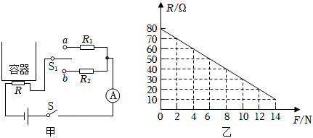  
定值电阻的阻值；  
当接*a*，容器装满水时，电路消耗的总功率；  
在电路安全的前提下，本装置能测量的最大液体密度。每次测量时都在容器中装满待测液体

**答案和解析**

1.【答案】*D*

【解析】解：*A*、机器人*H*1的身高与人的身高接近，约，故*A*不符合实际；  
*B*、机器人*H*1的体重约80*kg*，故*B*不符合实际；  
*C*、这个舞蹈表演的时长约，故*C*不符合实际；  
*D*、所有机器人做同一个舞蹈动作时互为参照物是相对静止的，故*D*符合实际。  
故选：*D*。  
首先要对相关物理量有个初步的认识，不同物理量的估算，有的需要凭借生活经验，有的需要经过简单的计算，有的要进行单位换算，最后判断符合要求的是哪一个。  
物理与社会生活联系紧密，多了解一些生活中常见物理量的数值可帮助我们更好地学好物理，同时也能让物理更好地为生活服务。

2.【答案】*B*

【解析】解：语音助手发出的声音的频率高于20*Hz*，低于20000*Hz*，故*A*错误；  
*B*.减小声音音量实质是降低响度，因为响度指声音的强弱或大小，与振幅和距离发声体的远近有关，振幅越大，响度越大，距离发声体越近，响度越大，故*B*正确；  
*C*.人们能分辨出车载音乐中不同乐器的声音，依据是声音的音色，因为音色是发声体的声音品质，由发声体本身的特征决定，是区别声音的重要标志，故*C*错误；  
*D*.根据用户语音指令完成指定操作，说明声音可以传信息，故*D*错误；  
故选：*B*。  
人耳的听觉频率范围。  
响度指声音的强弱或大小，与振幅和距离发声体的远近有关，振幅越大，响度越大，距离发声体越近，响度越大。  
音色是发声体的声音品质，由发声体本身的特征决定，是区别声音的重要标志。  
声可以传递信息和能量。  
本题考查了声音的产生、传播、声音的三个特性，以及可听声的范围和声音能传递信息，属于声学部分的常考知识。

3.【答案】*B*

【解析】解：*A*、*B*冰块变小是熔化，需要吸热；干冰变小是升华，需要吸热，故*B*正确，*A*错误；  
*C*、*D*小水珠生成是液化现象，需要放热，薄霜形成是凝华，需要放热，故*C*、*D*错误；  
故选：*B*。  
固态变为液态是熔化，需要吸热；  
固态直接变为气态是升华，需要吸热；  
气态变为液态是液化，需要放热；  
气态直接变为固态是凝华，需要放热。  
本题考查生活中常见的物态变化，属于基础题。

4.【答案】*C*

【解析】解：*A*、由于放映机的镜头是凸透镜，近视眼镜是凹透镜，它们不是同一种透镜，故*A*错误；  
*BD*、放映机是利用凸透镜成倒立、放大的实像的原理进行工作的，像距大于二倍焦距，故*BD*错误；  
*C*、由于从各个方向都看到画面，符合漫反射的特点，可知是发生了漫反射，故*C*正确。  
故选：*C*。  
放映机的镜头是凸透镜，近视眼镜为凹透镜；  
放映机是利用凸透镜成倒立、放大的实像的原理进行工作的，像距大于二倍焦距；  
平行光射向平而光滑的反射面，反射光线平行射出，这种反射是镜面反射；平行光射向凹凸不平的反射面，反射光线射向四面八方，这种反射是漫反射。  
此题考查了凸透镜成像的特点、漫反射的特点，属于基础知识。

5.【答案】*C*

【解析】解：风力发电是将机械能转化为电能，是电磁感应现象。  
*A*、实验说明同名磁极相互排斥，故*A*错误。  
*B*、如图电铃是利用电流的磁效应来工作的，故*B*错误。  
*C*、如图是闭合电路的一部分导体在磁场中做切割磁感线运动，电路中产生感应电流，是电磁感应，故*C*正确。  
*D*、如图电路中有电源，是通电导体在磁场中受力而运动，是电动机的工作原理，故*D*错误。  
故选：*C*。  
风吹过时，扇叶转动，小灯泡发光，说明是因为运动而产生了电，是机械能转化为电能，是电磁感应现象，找出原理相同的即可。  
电磁联系包括电流的磁效应、电磁感应、磁场对电流的作用三方面，注意区分三方面的应用。

6.【答案】*A*

【解析】解：*A*、石油、天然气是不可再生能源，太阳能是可再生能源，故*A*错误；  
*B*、半导体材料是制造集成电路的重要材料，故*B*正确；  
*C*、超导材料、纳米材料是性能更好、更有价值的新材料，故*C*正确；  
*D*、核电站使用过的核废料必须谨慎处理，不能随意排放，故*D*正确。  
故选：*A*。  
能够短期内从自然界中得到补充的一次能源叫可再生能源；不能短期内从自然界中得到补充的一次能源叫不可再生能源。  
半导体是制作集成电路的重要材料。  
超导材料、纳米材料是重要的新材料。  
核废料不能随意排放。  
本题主要考查了太阳能、新材料的应用；知道核废料的正确处理方法。

7.【答案】*C*

【解析】解：*M*车运动的图象如图甲所示，*N*车运动的图象如图乙所示，  
*A*.*M*车的速度图象是一条平行于时间轴的直线，表示*M*车做匀速直线运动，速度大小为；  
*N*车在时的速度为，故*A*错误；  
*B*.*N*车在时静止，即它的速度为0，故*B*错误；  
*C*.*N*车在时的速度为，故*C*正确；  
*D*.，*M*车通过的路程，  
*N*车在通过的路程是60*m*，故*D*错误。  
故选：*C*。  
结合图象、图象，利用速度计算公式逐项分析计算。  
此题考查了图象、图象的应用，难度适中。

8.【答案】*D*

【解析】解：*A*、物体本身没有重力只有质量，重力是由于地球的吸引而产生的，故*A*错误，不符合题意；  
*B*、物体间有相互作用的弹力时，如果没有相对运动或相对运动的趋势，或接触面光滑，则物体也不受摩擦力，故*B*错误，不符合题意；  
*C*、滑动摩擦力的方向与物体的相对运动方向相反。如传送带的物体，当加速运动时摩擦力的方向与运动方向就相同，故*C*错误，不符合题意；  
*D*、根据可知，地面上同一点处，物体所受重力的大小与它的质量成正比，故*D*正确。  
故选：*D*。  
重力是由于地球的吸引而产生的，一切物体都受重力作用，重力的方向始终竖直向下。两个物体相互接触后，若有一个运动的趋势，在接触面上就会产生一个与物体运动趋势相反的力的作用，该力就是摩擦力；  
摩擦力的方向与物体相对运动的方向相反；  
地面上同一点处，物体所受重力的大小与它的质量成正比。  
本题考查了重力和摩擦力的概念，属于基础题目。

9.【答案】*C*

【解析】解：*A*、由图像可知，当液体体积为时，液体与烧杯的总质量是20*g*，则烧杯质量，  
由图像可知，当甲液体的体积时，甲液体与烧杯总质量为40*g*，则甲液体的质量，  
则甲液体的密度：，故*A*错误；  
*B*、密度是物质本身的一种特性，与物质的质量、体积无关，故*B*错误；  
*C*、已知容器的最大容积是100*mL*，即可装甲、乙液体的最大体积为：，  
该容器最多能装甲液体的质量为：，故*C*正确；  
*D*、由图像可知，当乙液体的体积时，乙液体与烧杯总质量为100*g*，  
则乙液体的质量，  
乙液体的密度：，  
该容器装满乙液体的质量为：，  
则此时液体和容器的总质量为，故*D*错误。  
故选：*C*。  
根据图像读出液体体积为时液体与烧杯总质量，可得烧杯的质量；从图像得出，当甲液体的体积时乙液体与烧杯总质量，求出甲液体的质量，利用求出甲液体的密度；  
密度是物质本身的一种特性，与物质的种类、状态和温度有关，与物质的质量、体积无关；  
根据甲液体的密度和容器的容积可求出最多可装甲液体的质量；  
从图像得出，当乙液体的体积时乙液体与烧杯总质量，求出乙液体的质量，利用求出乙液体的密度；根据乙液体的密度和容器的容积可求出最多可装乙液体的质量，进而求出液体和容器的总质量。  
本题考查了密度的计算和密度大小的比较，能从图像中读出质量和体积、会熟练应用密度公式计算是本题的关键。

10.【答案】*D*

【解析】解：*A*、由图甲可知，闭合开关*S*，灯泡与滑动变阻器串联，电流表测电路中的电流，电压表测滑动变阻器两端的电压，电压表测灯泡两端的电压。将滑动变阻器的滑片*P*从最右端滑至灯泡正常发光的位置，变阻器接入电路的阻值不断变小，电路中的电流不断变大，根据串联电路的分压原理可知变阻器两端的电压不断变小，即电压表的示数随电流的变大而变小，则灯泡两端的电压，即电压表的示数随电流的变大而变大，由图乙可知*b*曲线表示电压表示数与电流表示数变化的关系图像、*a*曲线表示电压表示数与电流表示数变化的关系图像，故*A*错误；  
*B*、由图乙可知，当电流最小为时，电压表的示数，电压表的示数，  
由串联电路的电压规律可知，电源电压：，故*B*错误；  
*C*、由图乙数据，结合欧姆定律可得，滑动变阻器接入电路的最大阻值：，  
电路中的最大电流，即灯泡的额定电流为，  
故滑动变阻器接入电路的最小阻值：，  
即滑动变阻器接入电路的阻值范围是，故*C*错误；  
*D*、由图乙数据，结合串联电路的电压规律可得，灯泡的额定电压：，  
灯泡的额定功率：，故*D*正确。  
故选：*D*。  
由图甲可知，闭合开关*S*，灯泡与滑动变阻器串联，电流表测电路中的电流，电压表测滑动变阻器两端的电压，电压表测灯泡两端的电压。将滑动变阻器的滑片*P*从最右端滑至灯泡正常发光的位置，变阻器接入电路的阻值不断变小，电路中的电流不断变大，根据串联电路的分压原理可知变阻器两端的电压变化，由图乙可知两个电压表示数与电流表示数变化的关系图像；  
由图乙可知当电流为时，两个电压表的示数，根据串联电路的电压规律可得电源电压的大小；  
由图乙数据，结合欧姆定律求滑动变阻器接入电路的最大和最小阻值，即其接入电路的阻值范围；  
由图乙数据，结合串联电路的电压规律求灯泡的额定电压，根据求灯泡的额定功率。  
本题考查串联电路的特点和欧姆定律、公式的应用，关键是正确判断各表示数的关系图像。

11.【答案】

【解析】解：刻度尺上1*cm*之间有10个小格，所以一个小格代表1*mm*，即刻度尺的分度值为1*mm*；木块左侧与对齐，右侧与对齐，所以木块的长度 ；  
在秒表的中间表盘上，中间有两个小格，所以一个小格代表，指针在“3”和“4”之间，偏向“4”一侧，所以分针指示的时间为；在秒表的大表盘上，1*s*之间有10个小格，所以一个小格代表，指针在处，所以秒针指示的时间为，即秒表的读数为。  
故答案为：；。  
使用刻度尺测量物体长度时，要观察是否从0刻度线量起，起始端没从0开始，要以某一刻度当作“0”刻度，读出末端刻度值，减去前面的刻度即为物体长度，注意刻度尺要估读到分度值的下一位。  
秒表的中间的表盘代表分钟，周围的大表盘代表秒，秒表读数是两个表盘的示数之和。  
本题考查刻度尺和秒表的读数，属于基础题目。

12.【答案】运动状态  相互

【解析】解：小强用头将飞来的球顶入球门，改变了球的运动方向，表明了力可以改变物体的运动状态；  
同时他觉得头疼，是因为球也给头一个作用力，说明了力的作用是相互的。  
故答案为：运动状态；相互。  
力的作用效果有两个：①力可以改变物体的形状即使物体发生形变。②力可以改变物体的运动状态，包括物体的运动速度大小发生变化、运动方向发生变化；  
物体间力的作用是相互的，物体受到力的同时，也对另一个物体施加了力。  
本题考查力的作用效果和力的作用的相互性，是一道基础题。

13.【答案】扩散  比热容  不变  不变

【解析】解：公园里花香四溢，这是扩散现象。  
湖水面积很大，有利于调节周围的气温，这是由于水的比热容较大。  
小明买了一瓶冰镇矿泉水，瓶内的冰在熔化过程中，吸收热量但冰水的温度不变。小明拧开瓶盖，喝了一大口水，则瓶中剩下水的密度将不变。  
故答案为：扩数；比热容；不变；不变。  
不同物质相互接触时彼此进入对方的现象叫扩散，扩散现象是分子不停地做无规则运动的体现。  
水的比热容比较大，质量相同的水和其他物质相比，在吸收或放出相同热量的情况下，水的温度变化要小些。  
晶体熔化过程中不断吸热，但温度不变。  
密度是物质的一种特性，与物体的质量无关。  
本题考查扩散现象及比热容较大的应用，晶体熔化特点及密度的概念，属于基础题。

14.【答案】热传递  内  丙  1500

【解析】解：酒精灯燃烧，酒精灯的外焰的温度高于气缸内空气的温度，故存在温度差，会发生热传递，只涉及能量的转移，故是热传递改变汽缸内空气的内能。  
高温的空气推动活塞做功，将内能转化为机械能。图乙，压动活塞对气体做功，将机械能转化为内能；图丙，高温高压的气体对外做功，将内能转化为机械能，因此与高温空气推动活塞做功过程的能量转化情况相同是图丙。  
汽油机每秒飞轮转的圈数为20圈，每一个工作循环，飞轮转了两圈，对外做功一次，若该汽油机飞轮转速为，故该汽油机每秒钟做了10个循环，该汽油机每秒对外做功10次。汽油机一个做功冲程燃气对外做功150*J*，每秒对外做功。  
故答案为：热传递；内；丙；1500。  
改变物体内能的方式有两种：做功和热传递，热传递过程是能量的转移过程，做功过程是能量的转化过程。  
做功可以改变物体的内能：对物体做功，物体的内能增加，物体对外做功，物体内能减少。  
在单缸四冲程内燃机中，吸气、压缩、做功、排气四个冲程为一个工作循环，每个工作循环曲轴转2周，活塞上下往复2次，做功1次。  
本题考查改变内能的方法及做功次数的判断，内能的利用，属于基础题。

15.【答案】解：滨滨正在水平冰面上快乐滑冰，滨滨在竖直方向上，受到竖直向上的支持力*F*、竖直向下的重力*G*，支持力和重力是一对平衡力，大小相等，二力的作用点都画在滨滨的重心，如图所示：  
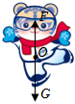

【解析】先对滨滨进行受力分析竖直方向上，确定各个力的方向、作用点，再根据力的示意图的画法作图。  
本题考查了力的示意图的画法，对物体进行准确的受力分析是关键。

16.【答案】解：根据平面镜所成的像与物关于平面镜对称，从点向平面镜作垂线并取等长，画出点光源*A*；连接*A*点与平面镜上的入射点，画出射向平面镜的入射光线。过凸透镜焦点的光线经凸透镜折射后平行于主光轴射出，据此画出经过凸透镜后的折射光线。  
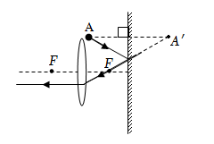

【解析】根据平面镜成像时物与像关于镜面对称确定物体，根据过焦点的光线经过凸透镜折射后平行于主轴作图。  
本题考查平面镜成像与凸透镜的会聚作用，属于中档题。

17.【答案】解：为了用电的安全，开关应该接在火线和用电器之间，灯的螺旋套应该接零线，灯泡的金属顶点通过开关接到火线上；  
当旋钮开关滑片顺时针转动时，灯泡变暗，说明电流变小，根据欧姆定律可知，电阻变大，故旋钮开关应接滑片和右接线柱。如图所示：  
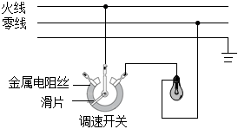

【解析】在家庭电路中，开关应接在火线和用电器之间；灯泡的接法：灯泡的金属顶点通过开关接到火线上，螺旋口接零线。根据滑动变阻器的工作原理分析其连接方式。  
本题主要考查了对家庭电路组成及电路元件连接的掌握，知道元件的连接要求，是解答的关键。

18.【答案】断开    10  *A*  温度

【解析】解：为了保护电路，在连接电路时，开关应断开。  
由图乙知，电流表选用小量程，分度值为，示数为。  
此时电压表的示数为，所以电阻的阻值为：  
；  
小明继续滑动滑片，进行多次实验，得出多组数据，从而通过求平均值来减小实验误差。故*A*符合题意，*B*不符合题意。故选*A*。  
由图丙知，小灯泡的图像不是一条直线，说明灯的电阻不是一个定值，而小灯泡两端的电压不同，灯丝的温度也不同，所以可能是灯丝的温度对其电阻有影响。  
闭合开关*S*，调节滑动变阻器的滑片，当滑片位于最左端时，读出此时电压表的示数，此时电压表的示数等于电源电压，记为；  
再将滑片移动到最右端时，滑动变阻器全部接入，阻值为*R*，读出此时电压表的示数，此时电压表的示数等于两端电压，读出此时电压表的示数，记为；此时两电阻串联，滑动变阻器两端的电压为：；  
通过未知电阻的电流为：  
，  
则未知电阻为：  
。  
故答案为：断开；；10；；温度；。  
为了保护电路在连接电路的过程中，开关应处于断开状态；  
根据电流表选用小量程确定分度值读数，由欧姆定律求出；  
测电阻时，多次移动滑片测量的目的是取平均值，减小误差；  
小灯泡的电阻与温度有关；  
用电压表分别测量出电源电压和变阻器的最大电阻连入电路中时定值电阻的电压，根据串联电路的规律和欧姆定律求出定值电阻的大小。  
本题主要考查电阻的测量和欧姆定律，难度不大。

19.【答案】  放大  投影仪  仍能  远视  *B*  远离

【解析】解：平行于主光轴的光线经凸透镜折射后，会聚在主光轴上一点，这点是凸透镜的焦点，焦点到光心的距离是凸透镜的焦距，所以凸透镜的焦距是：；  
小明在实验中，将蜡烛、凸透镜、光屏放在光具座上如图乙所示的位置，此时物距小于像距，根据凸透镜成实像时，物距小于像距，成倒立、放大的实像，投影仪就是利用此原理制成的；  
当用手指尖遮挡住了凸透镜的一部分时，由于通过凸透镜会聚的光线数量减少，所以像会比原来变暗，但仍成完整的像；  
图乙中烛焰和凸透镜之间的适当位置放一副眼镜，发现光屏上原本清晰的像变模糊了。将蜡烛向靠近凸透镜方向移动适当距离后，发现光屏上再次得到清晰的像，说明眼镜对光有会聚作用，是凸透镜，故该眼镜是远视眼镜；  
保持蜡烛位置不变，移动凸透镜至如图丙所示位置，此时，凸透镜成正立、放大的虚像，光屏上接不到，透过凸透镜观察蜡烛看到正立、放大的虚像；像与物同侧，所以应从*B*处观察；放大镜是利用物距小于一倍焦距成正立、放大的虚像的原理制成的；要使观察的像更大些，报纸要远离放大镜。  
故答案为：；放大；投影仪；仍能；远视；；远离。  
平行于主光轴的光会聚于主光轴上一点，这一点叫焦点，焦点到光心的距离叫焦距，读数时估读到分度值的下一位；  
根据凸透镜成实像时，物距小于像距，成倒立、放大的实像，投影仪就是利用此原理制成的；  
当用手指尖遮挡住了凸透镜的一部分时，由于通过凸透镜会聚的光线数量减少，所以像会比原来变暗，但仍成完整的像；  
远视眼镜镜片是凸透镜，对光有会聚作用；  
物距小于焦距，凸透镜成正立、放大的虚像，像与物同侧，所以应从光屏这一侧向凸透镜观察；根据，成正立、放大的虚像，成虚像时，物近像近像变小进行分析。  
此题考查了凸透镜成像规律的探究及应用，关键是熟记成像规律的内容，并做到灵活运用。

20.【答案】解：电动车的速度，  
由可知，在看手机时间内，电动车行驶的路程：；  
由可知，该电动车骑行人的反应时间：；  
该电动车从发现情况到紧急停车全程所用的时间：，  
该电动车从发现情况到紧急停车全程的路程：，  
该电动车从发现情况到紧急停车全程的平均速度：。  
答：在看手机时间内，电动车行驶的路程为。  
该电动车骑行人的反应时间为。  
该电动车从发现情况到紧急停车全程的平均速度为。

【解析】根据速度公式求出在看手机时间内，电动车行驶的路程；  
根据速度公式求出该电动车骑行人的反应时间；  
根据题意求出该电动车从发现情况到紧急停车全程所用的时间，根据速度公式求出该电动车从发现情况到紧急停车全程的平均速度。  
本题考查速度公式的灵活运用以及平均速度的计算，计算过程中注意时间和路程的一一对应。

21.【答案】解：当开关接*a*，和*R*串联接入电路，容器中没有装液体时，由乙图可知此时，由欧姆定律可得电路总电阻  
，  
串联电路总电阻等于各部分电阻之和，所以的阻值：  
；  
当容器中装满水时，水的质量为：  
，  
水的重力：  
，  
轻质柱形容器重力不计，此时压敏电阻受到的压力：  
  
由乙图可知压敏电阻的阻值，电路消耗的总功率：  
；  
电流表所选量程为，当通过电路的电流最大为时，电路总电阻最小，此时压敏电阻受到的压力最大，所测液体的密度最大，  
此时电路的总电阻：  
；  
开关接*a*，压敏电阻的阻值为  
  
由图乙可知，压敏电阻受到的压力为12*N*，容器中液体的重力为，容器中液体的密度为：  
，  
开关接*b*，压敏电阻的阻值为  
  
由图乙可知，压敏电阻受到的压力为14*N*，容器中液体的重力为，容器中液体的密度为  
，  
因为，  
所以本装置能测量的最大液体密度是。  
答：定值电阻的阻值是；  
当接*a*，容器装满水时，电路消耗的总功率是；  
在电路安全的前提下，本装置能测量的最大液体密度是。

【解析】当开关接*a*，和*R*串联接入电路，根据欧姆定律计算电路的总电阻值，由串联电路规律计算的阻值；  
由密度公式计算水的质量，根据计算水的重力，轻质柱形容器重力不计可知压敏电阻所受压力等于水的重力；由乙图可知压敏电阻阻值，根据串联电路规律和计算电路消耗的总功率；  
根据电流表量程可知电路的最大电流，压敏电阻的阻值最小，结合乙图可知压敏电阻所受压力最大，据此可知液体密度最大；根据串联电阻规律可得开关分别接*a*、*b*时压敏电阻的阻值，由图乙可知对应压力值，据此计算液体密度，比较可得本装置能测量的最大液体密度。  
本题考查串联电路规律、欧姆定律、电功率和密度公式等知识，综合成程度较大，难度中等。